Поэзия кеші

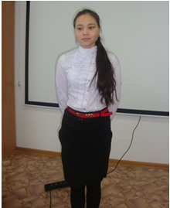
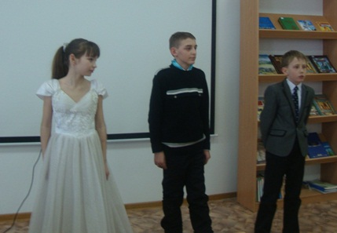
№ 40 ЖОМ-да 24 ақпан-1 наурыз аралығында орыс тілі мен әдебиеті апталығы өткізілді. Мектеп кітапханасында жерлес ақындарға арналған поэзия кеші ұйымдастырылды. Жүргізушілер П.Васильев, Ж.Нүркенов, В.Семерьянов, О.Григорьева, Е.Игнатовскаялардың өмірі мен шығармашылығы туралы қысқаша айтып өтті. Жерлес ақындар туралы слайд бағдарламасы көрсетілді. 5-11 сынып оқушылары мәнерлеп оқу сайысына қатысты. Поэзия кешін өткізуге орыс тілі мен әдебиеті мұғалімі Петрова В.Д. жауапты болды.
Сайыс жеңімпаздары: СинебрюковаП.,Сейсенбай Қ., Дунаев М.,
Новиков Е., Латыпова К.,
Мулина Д.,Евтушенко А.

